CONTRATO DE PRESTACION DE SERVICIOS No. No. CO1.PCCNTR. 3361879 DE 2022

Sr. (a)
YANNY RIVAS LONDOÑO
SUPERVISOR(A) CONTRATO No. CO1.PCCNTR. 3361879 DE 2022
Coordinador Académico
Complejo Tecnológico Agroindustrial, Pecuario y Turístico
Apartadó

CONTRATISTA: JAIR ALEXANDER QUICENO
CEDULA No. 71946144

OBJETO CONTRACTUAL:
IMPARTIR FORMACIÓN PROFESIONAL TITULADA Y/O COMPLEMENTARIA EN LA RED DE CONOCIMIENTO DE COMERCIO Y VENTAS (PRESENCIAL Y/O VIRTUAL) EN EL COMPLEJO TECNOLÓGICO AGROINDUSTRIAL, PECUARIO Y TURÍSTICO.

PERIODO DE EJECUCION
FECHA DE INICIO: | 01 DE FEBERO DE 2022
FECHA DE TERMINACIÓN: | 16 de DICIEMBRE de 2022

VALOR CONTRATO
VALOR INICIAL DEL CONTRATO: | $42.107.000
VALOR TOTAL EJECUTADO: | $ 42.107.000

A continuación, presento relación del estado actual de las fichas atendidas durante el periodo de ejecución del contrato de prestación de servicios No. No. CO1.PCCNTR. 3361879 DE 2022

ID | PROGRAMA DE FORMACION | COMPETENCIAS EJECUTADAS | PERIODO DE EJECUCION DE LA COMPETENCIA |  | ESTADO ACTUAL | OBSERVACIONES
FICHA
2348695 | NEGOCIACIÓN INTERNACIONAL | 20 | 28/06/2021 | 16-12-2022 | FASE EVALUACIÓN | 15 APRENDICES SOBRE EL 90%.  7 APRENDICES ENTRE EL 80% Y EL 90 %.  5 APRENDICES EN ALTO RIESGO
2374884 | NEGOCIACIÓN INTERNACIONAL | 20 | 03/08/2021 | 16-12-2022 | FASE EJECUCÍÓN | 14 APRENDICES SOBRE EL 90%.  5 APRENDICES ENTRE EL 80 Y EL 90%.  12 APRENDICES EN ALTO RIESGO
2374877 | NEGOCIACIÓN INTERNACIONAL | 20 | 03/08/2021 | 16-12-2022 | FASE EJECUCIÓN | 8 APRENDICES SOBRE EL 90%.  3 APRENDICES ENTRE EL 80 Y EL 90%.  10 APRENDICES EN RIESGO

Así mismo, se anexan las evidencias respectivas desde la fecha de inicio hasta la fecha de terminación del contrato.

(Pegar pantallazos, registros fotográficos, reportes, listados de asistencias; todas las evidencias pertinentes de la ejecución durante la vigencia actual).

Se anexan algunas evidencias:

Acciones en Pro de la Permanencia:

• Comunicación permanente con los aprendices a través de medios formalmente establecidos como plataforma teritorium, correo electrónico, encuentros sincrónicos, anuncios, Grupo de WhatsApp.

• Comunicación con los aprendices plataforma territorium:

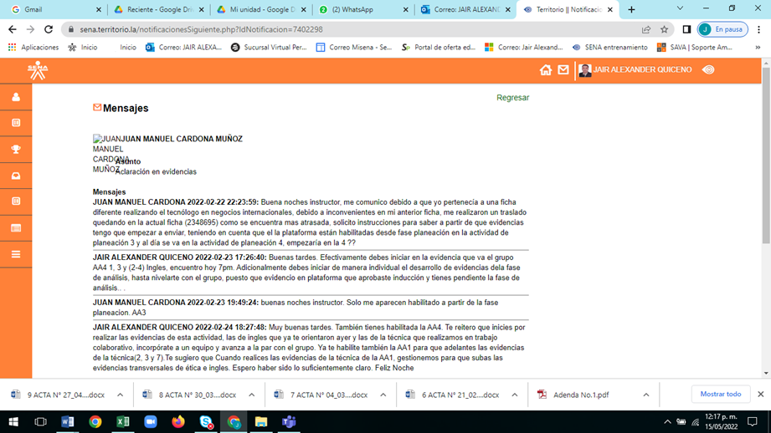

• Correo Electrónico desde centro de calificaciones

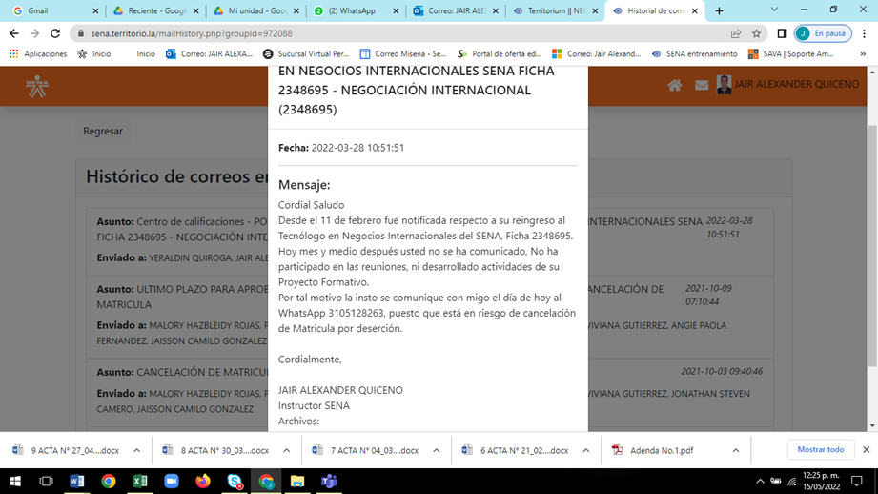

• Encuentros sincrónicos:

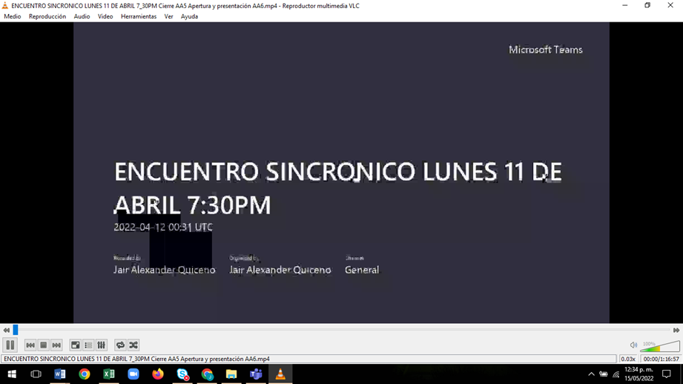

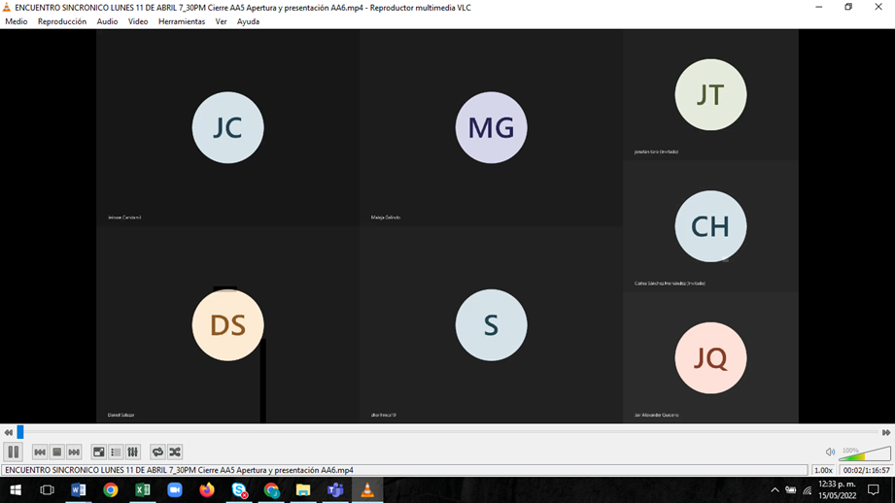

• Anuncios:

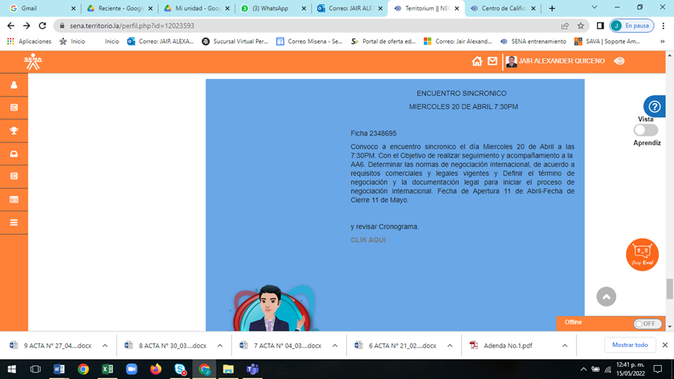

Grupo de WhatsApp

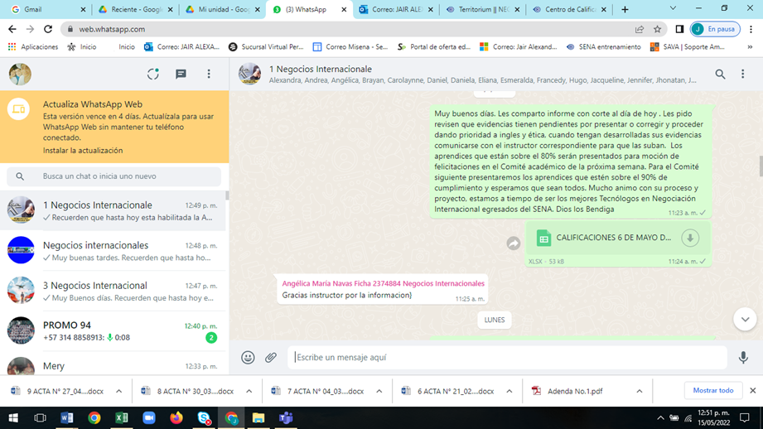

• Comunicación permanente EEF

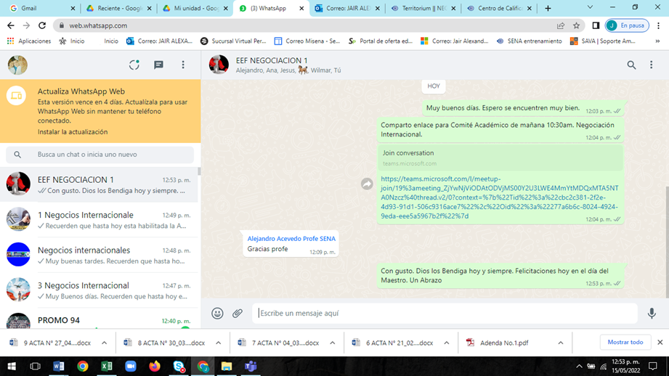

• Actas de Reunión.

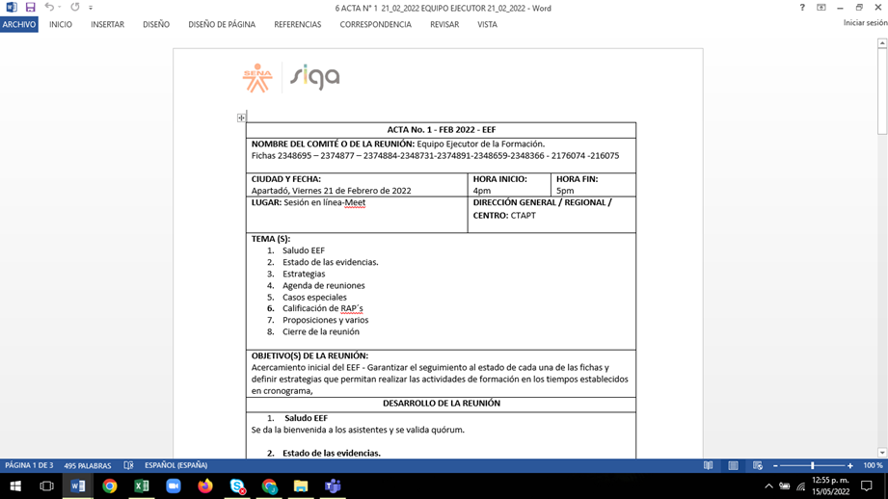

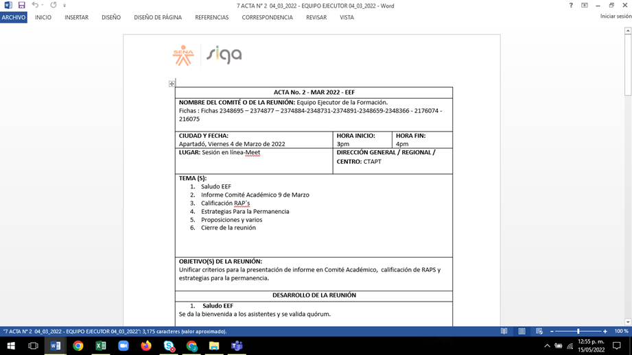

• Semanas de mejoramiento
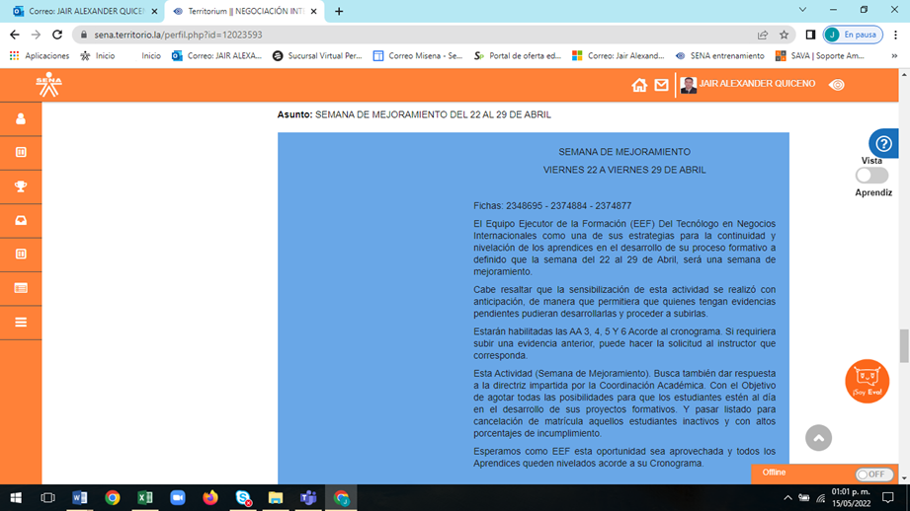

• Seguimiento y retroalimentación respecto al avance y cumplimiento en el desarrollo del proyecto formativo

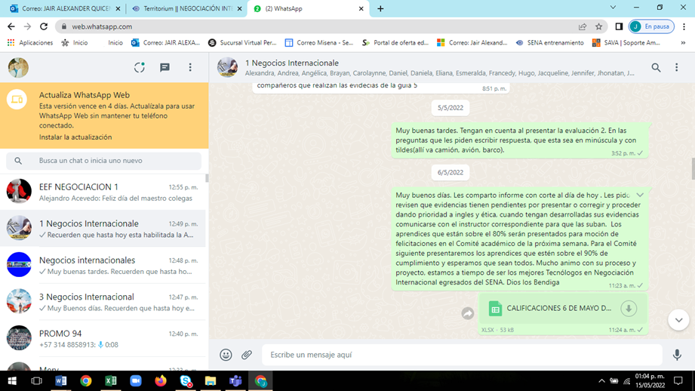

•Incorporar en las actividades, temas técnicos o complementarios de interés, aprovechando los recursos de la institución y gestionando recursos adicionales.

Taller Familia Padre Francisco-Unidad de Bienestar Febrero 23 del 2022
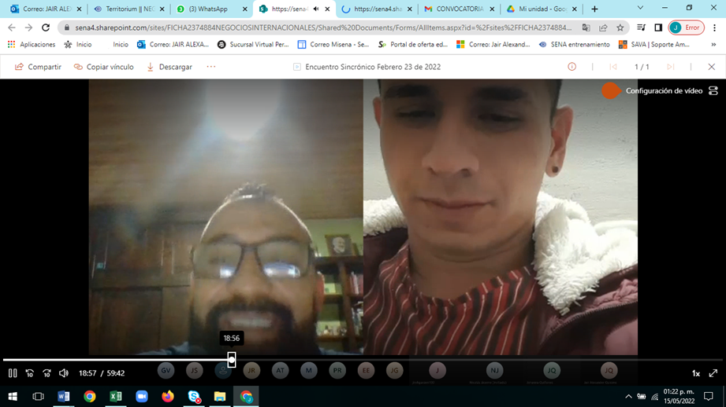

Unidad de Bienestar - Educación Sexual.

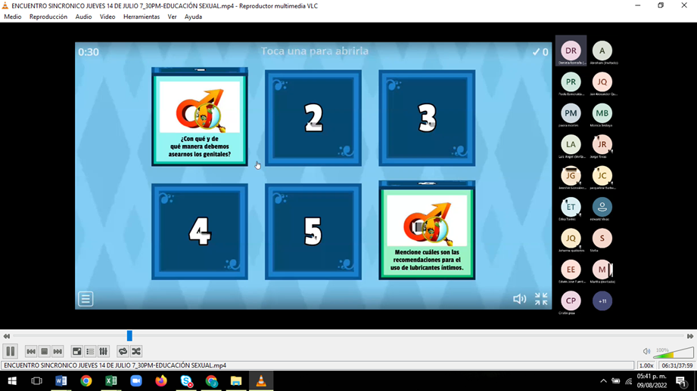

• Se realizaron algunos conversatorios Técnicos Con profesionales externos a la institución con el objetivo de motivar a los Aprendices Y abrir su panorama teniendo como referentes Profesionales en Negociación Internacional, que nos aportaran conocimientos técnicos y experiencia.

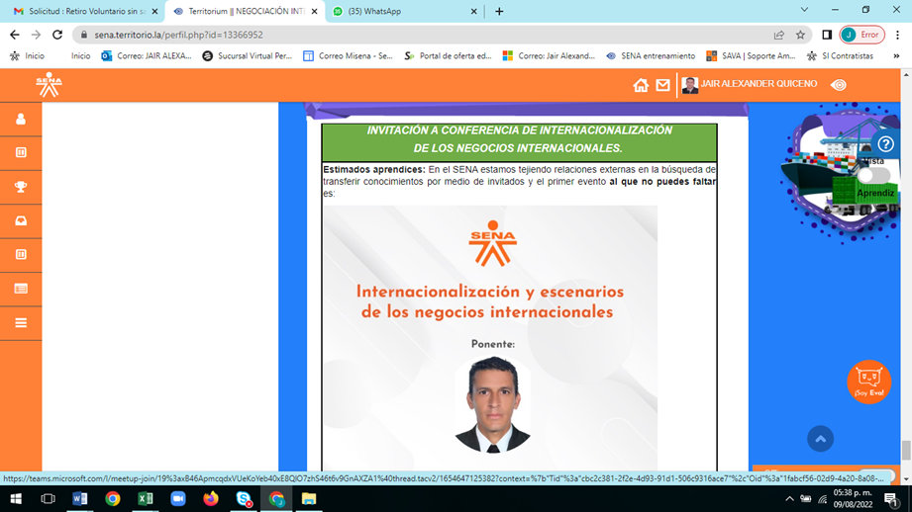

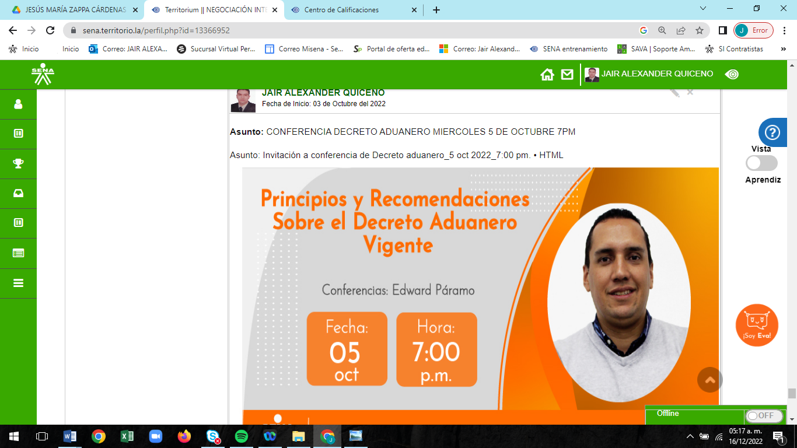



_______________________________________
JAIR ALEXANDER QUICENO
Contratista
C.C. 71946144

